
Практичне завдання
3

Інформаційні системи

Увага! Під час роботи з комп’ютером дотримуйтеся правил безпеки і санітарно-гігієнічних норм

Вправа 1. Електронний магазин.
Завдання. За описом інформаційної системи визнач її структуру. Зроби відповідні підписи у файлі Електронний магазин. Продемонструй результат своєї роботи у класі.
Для покупки в інтернет-магазині користувач переходить на сайт магазину. Обирає доступний товар та робить замовлення. Спеціальна програма формує кількість копій замовлення, зменшує кількість відповідного товару на складі, за потреби позначає на сайті товар як недоступний.
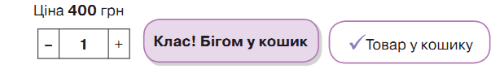
Замовник заповнює електронний бланк замовлення, вказує спосіб його доставки.
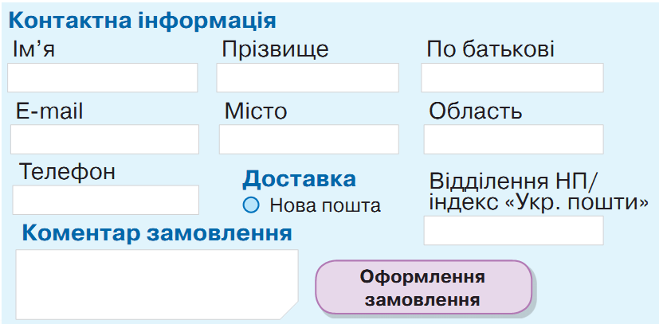
Після прийняття замовлення служба доставки формує посилку та надсилає її адресату. У місці доставки адресат сплачує кошти та отримує своє замовлення.

Вправа 2. Траспорт Тернополя.
Завдання. Спрогнозуй які процеси відбуваються у роботі інформаційної системи «Траспорт Тернополя».
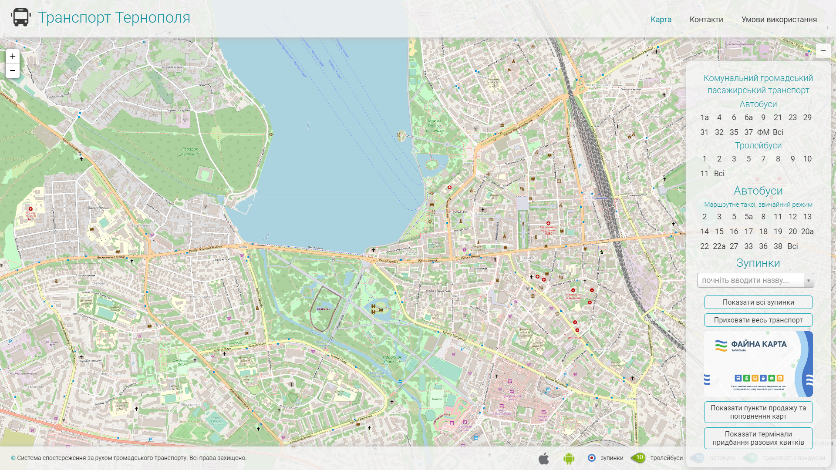
Скористайся посиланням detransport.com.ua. Подай опис процесів у вибраній самостійно програмі.

Вправа 3. Інформаційна система відстеження погодніх явищ.
Завдання. Спронозуй, яке технічне забезпечення має бути в інформаційній системі відстеження погодніх явищ (ventusky.com).
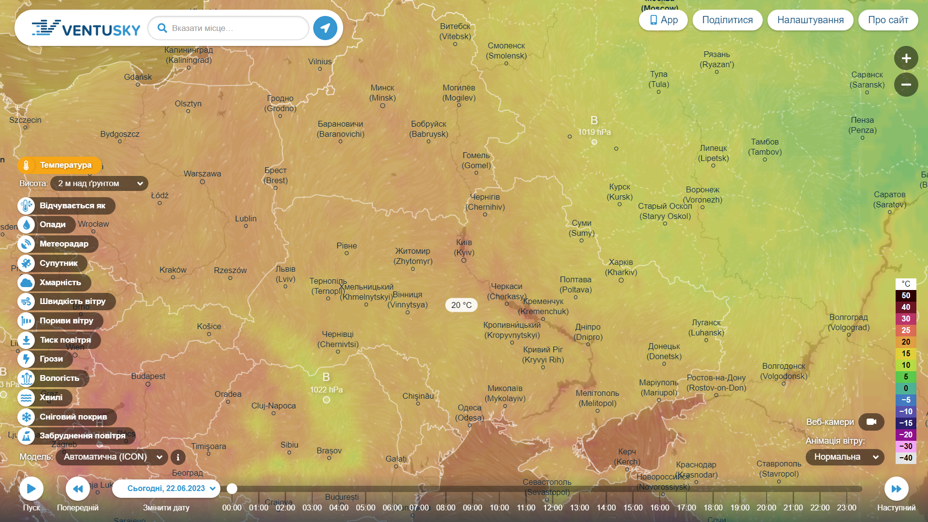
Подай опис у вибраній самостійно програмі.

Закрийте всі відкриті вікна.
Повідомте вчителя про завершення роботи.

